
ATTENZIONE/Attention
Tutti gli utilizzatori devono leggere attentamente le istruzioni di messa in servizio prima del primo utilizzo. Queste istruzioni devono permettere all’utilizzatore di familiarizzare con il dispositivo e di utilizzarlo al massimo delle sue capacità.
Le istruzioni di messa in servizio contengono delle informazioni importanti su come utilizzare il dispositivo in modo sicuro, corretto ed economico. Agire in conformità a quelle istruzioni permette di evitare pericoli, di ridurre i costi riparazione, di ridurre i tempi d’arresto e di aumentare l’affidabilità e la durata di vita del dispositivo. Queste istruzioni devono essere sempre disponibili dove il bruciatore viene utilizzato. Il manuale di utilizzo deve essere sempre presente sul posto di lavoro del dispositivo. Come complemento delle istruzioni per la messa in servizio e della regolamentazione relativa alla prevenzione degli incendi, bisogna tenere in considerazione le leggi in vigore in materia di sicurezza del lavoro e la professionalità del lavoratore.
Il personale che sarà responsabile dell’utilizzo, della manutenzione e della eventuale riparazione deve studiare attentamente le istruzioni contenute nel presente manuale. Quanto indicato serve solo a garantire la sicurezza necessaria e se il dispositivo viene utilizzato in maniera opportuna e mantenuto secondo quanto previsto.
L’utilizzatore, nell’eseguire le operazioni, è tenuto a salvaguardare la sicurezza senza creare serie problematiche.
-------------------------------------------------------------------------------------------------------
All users must carefully read the commissioning instructions before first use. These instructions must allow the user to familiarize himself with the device and use it to the fullest of his capabilities.
The commissioning instructions contain important information on how to use the device safely, correctly and economically. Acting in accordance with those instructions allows you to avoid dangers, reduce repair costs, reduce downtime and increase the reliability and lifespan of the device. These instructions must always be available where the burner is used. The user manual must always be present at the device's workplace. As a complement to the instructions for putting into service and the regulations relating to fire prevention, the laws in force regarding work safety and the professionalism of the worker must be taken into consideration.
The staff who will be responsible for use, maintenance and repairs must carefully study the instructions contained in this manual. What is indicated only serves to ensure the necessary safety and if the device is used in an appropriate manner and maintained as intended. The user, in carrying out the operations, is required to safeguard safety without creating serious problems.

INDICE/Index

Avvertenze/Warning pag. 3
Indicazioni montaggio bruciatore/Burner Assembly Instructions pag. 4
Tabella consumi/Consumption Table pag. 4
Dettaglio tecnico/Burner Predispositions pag. 5
Corretta installazione bruciatore/Correct burner installation pag. 5
Componenti e montaggio bruciatore/Components and burner assembly pag. 6
Foratura forno e collegamento al gas/Oven drilling and gas connection pag. 7
Come accendere il bruciatore/How to turn of the burner pag. 8
Identificazione del prodotto/Product identification pag. 9
Dichiarazione di conformità/Declaration of conformity pag. 10
------------------------------------------------------------------------
AVVERTENZE/Warning
Le apparecchiature devono essere impiegate esclusivamente nell’uso previsto dalla documentazione tecnica e nelle specifiche allegate. Leggere attentamente in ogni sua parte il seguente manuale prima di effettuare qualsiasi operazione sull’apparecchiatura. Seguire scrupolosamente tutte le norme riportate nel manuale.
Qualsiasi applicazione dell’apparecchiatura diversa da quella indicata è effettuata sotto la sola ed esclusiva responsabilità dell’utilizzatore.
Per ogni necessità di tipo tecnico-operativo ci si deve rivolgere a un tecnico specializzato.
The equipment must be used exclusively for the use envisaged by the technical documentation and in the attached specifications. Carefully read the following manual in its entirety before carrying out any operation on the equipment. Strictly follow all the rules given in the manual.
Any application of the equipment other than that indicated is carried out under the sole and exclusive responsibility of the user.
For any technical-operational need, a specialized technician must be contacted.

INDICAZIONI MONTAGGIO BRUCIATORE/
BURNER ASSEMBLY INSTRUCTIONS /
- Il bruciatore può essere predisposto sia orizzontalmente (con foro pari suolo) che verticalmente, utilizzando in entrambi i casi una piastra di fissaggio. Il bruciatore può essere posizionato sia sul lato sinistro che destro del forno.
- L’alimentazione del gas metano deve essere effettuata con tubo zincato Ø 3/4” o tubo in rame equivalente. Prevedere di installare a monte in posizione adeguata il rubinetto di intercettazione gas, a circa 30 cm dal suolo.
- L’alimentazione a GPL deve essere effettuata con un tubo zincato Ø 1/2" o tubo di rame equivalente. Prevedere di installare a monte in posizione adeguata il rubinetto di intercettazione gas, a circa 30 cm dal suolo.
- The burner can be arranged both horizontally (with hole on ground level) and vertically, using in both cases a fixing plate. The burner can be positioned either on the left or on the right side of the oven.
- The methane gas supply must be conducted with a Ø 3/4” galvanized pipe or equivalent copper pipe. Plan to place the gas interception cock upstream in a suitable position, about 30 cm above the ground.
- The LPG supply must be carried out with a galvanized pipe Ø 1/2" or equivalent copper pipe. Plan to have the gas interception cock upstream in a suitable position, about 30 cm above the ground.
-------------------------------------------------------------------------------------------------------
TABELLA CONSUMI / CONSUMPTION TABLE

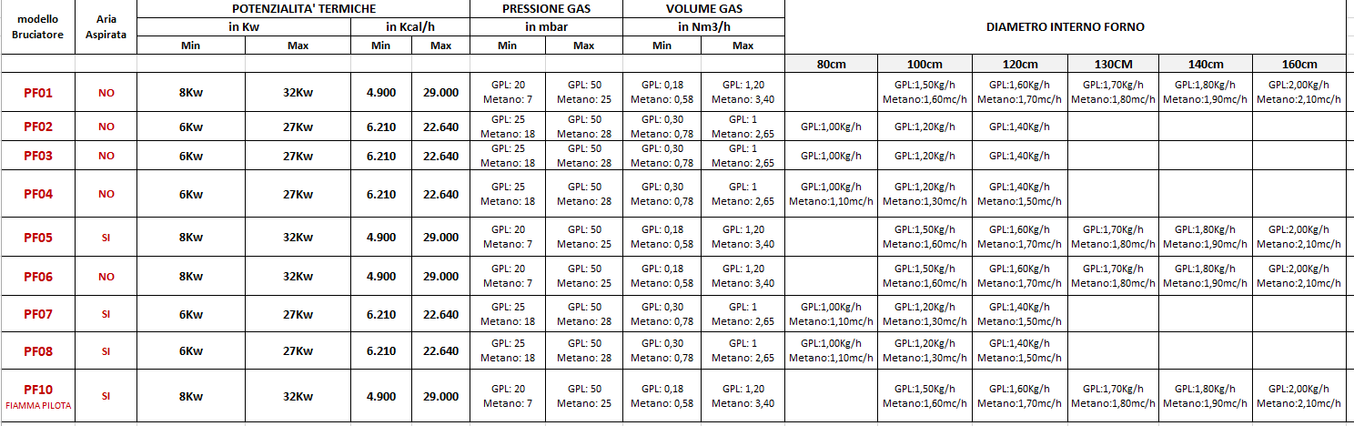

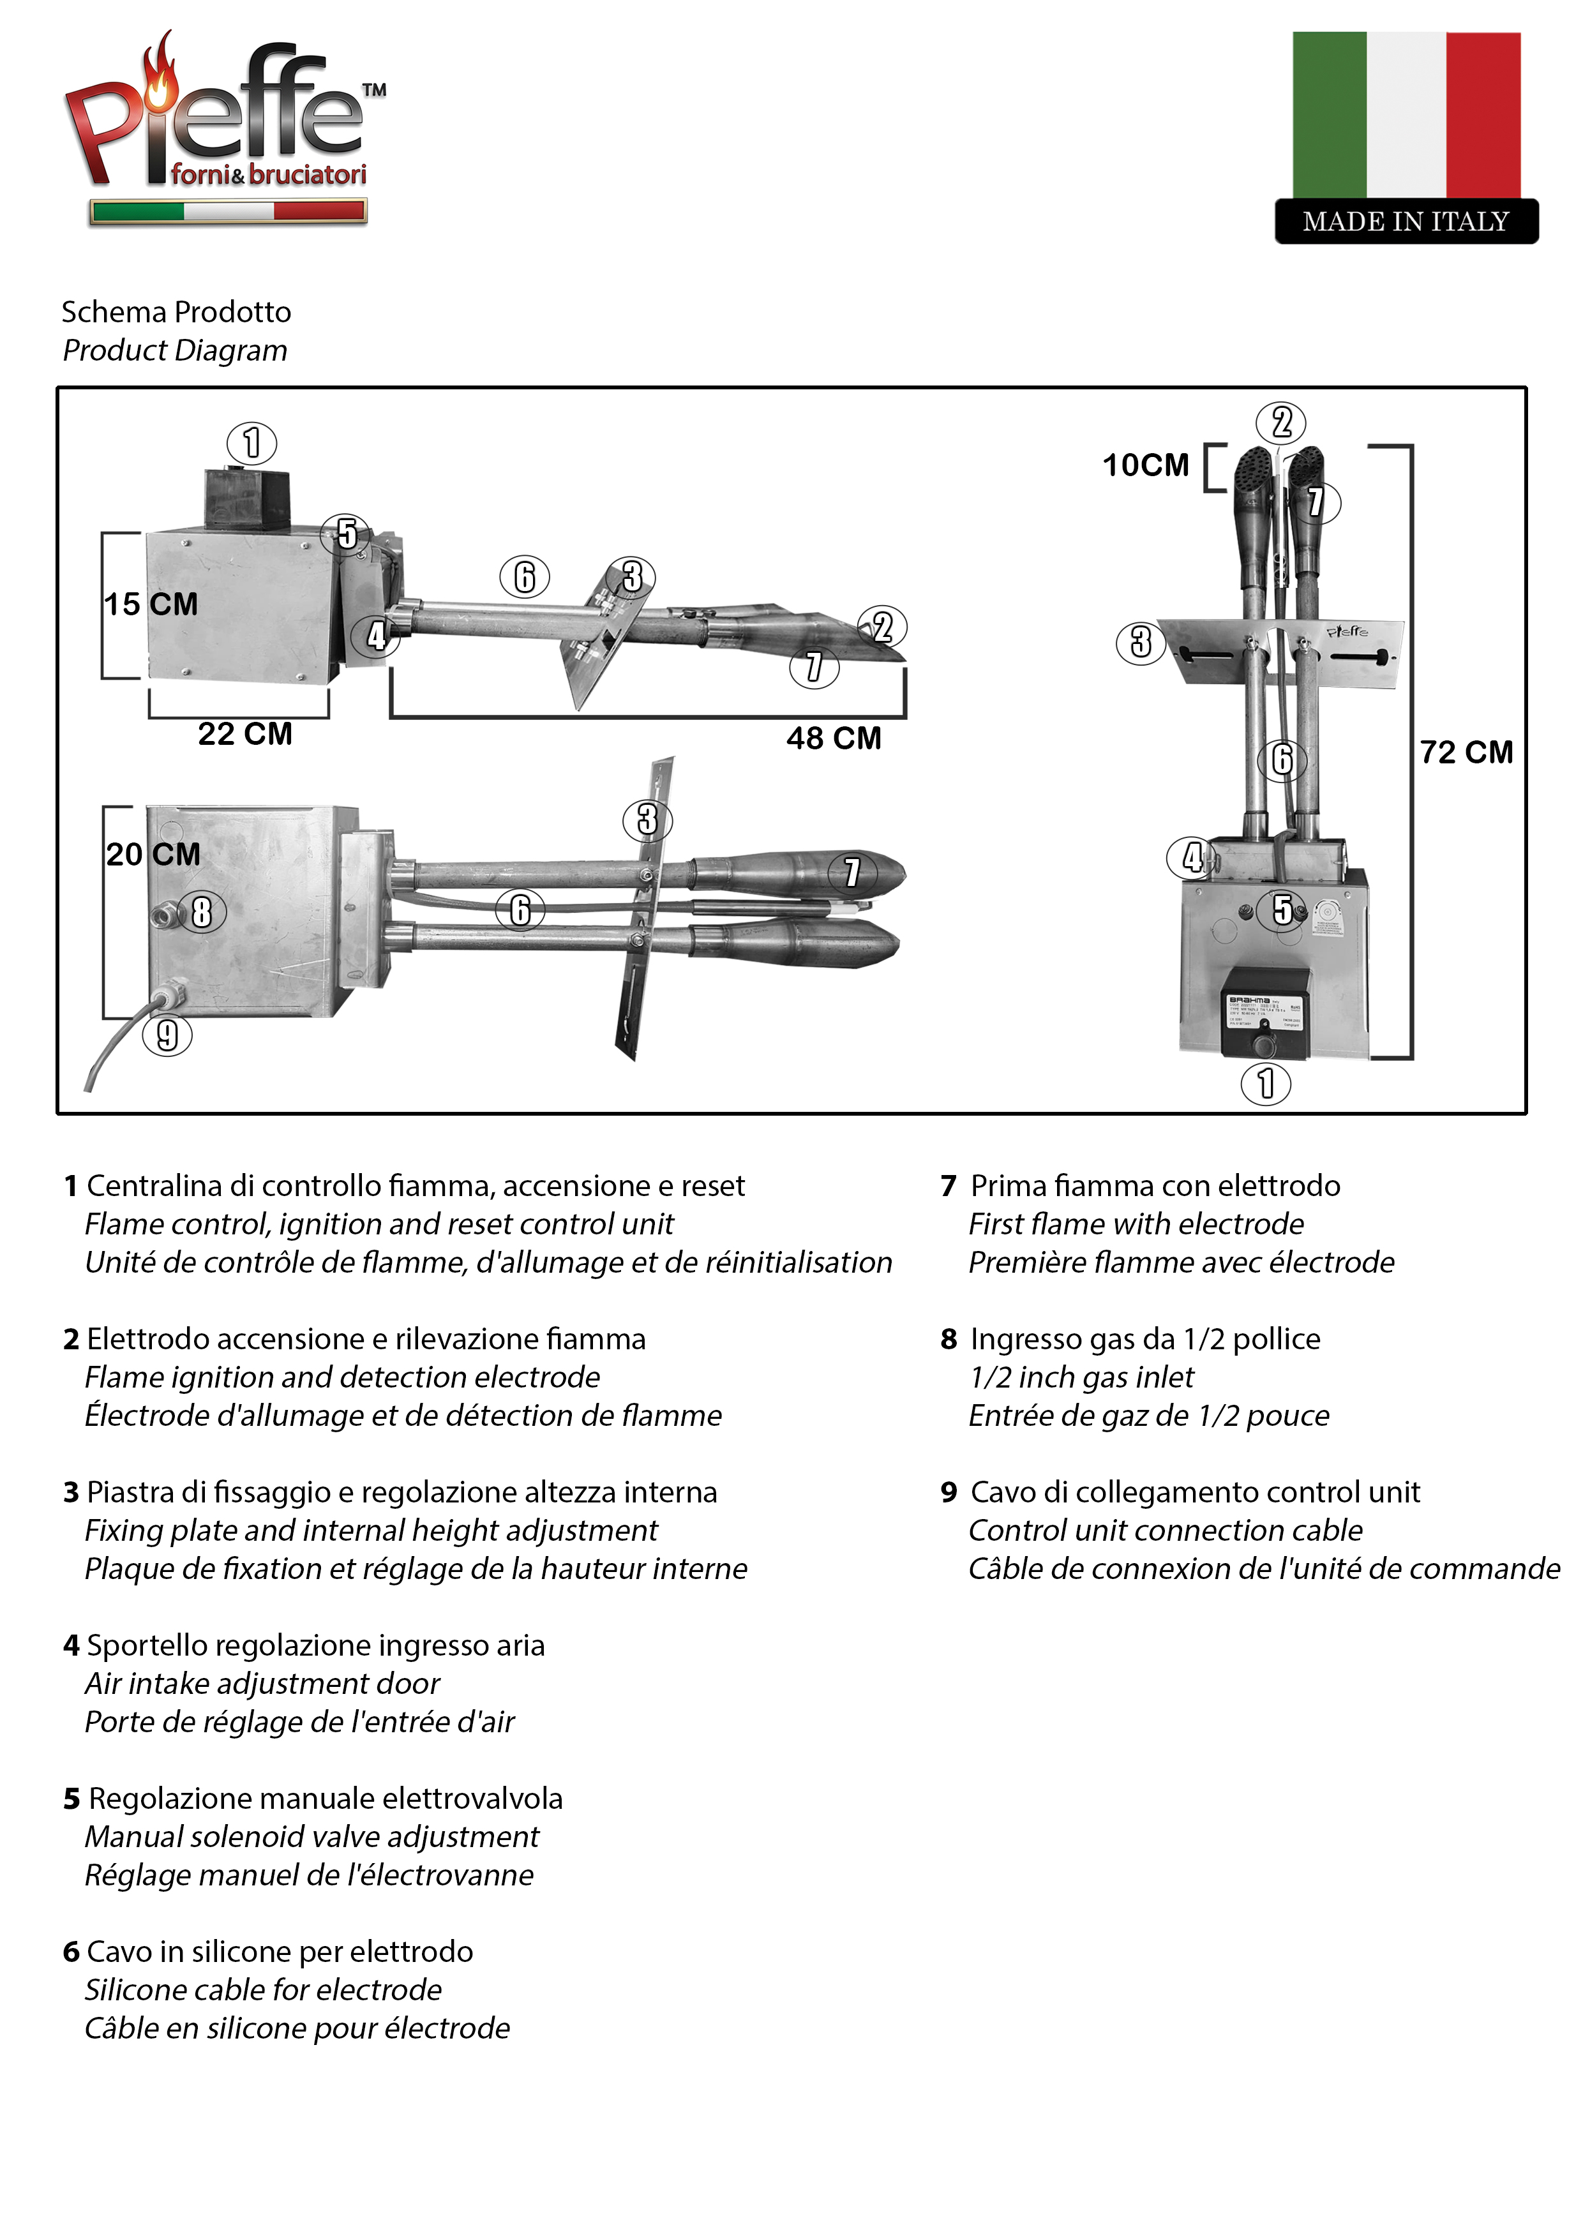
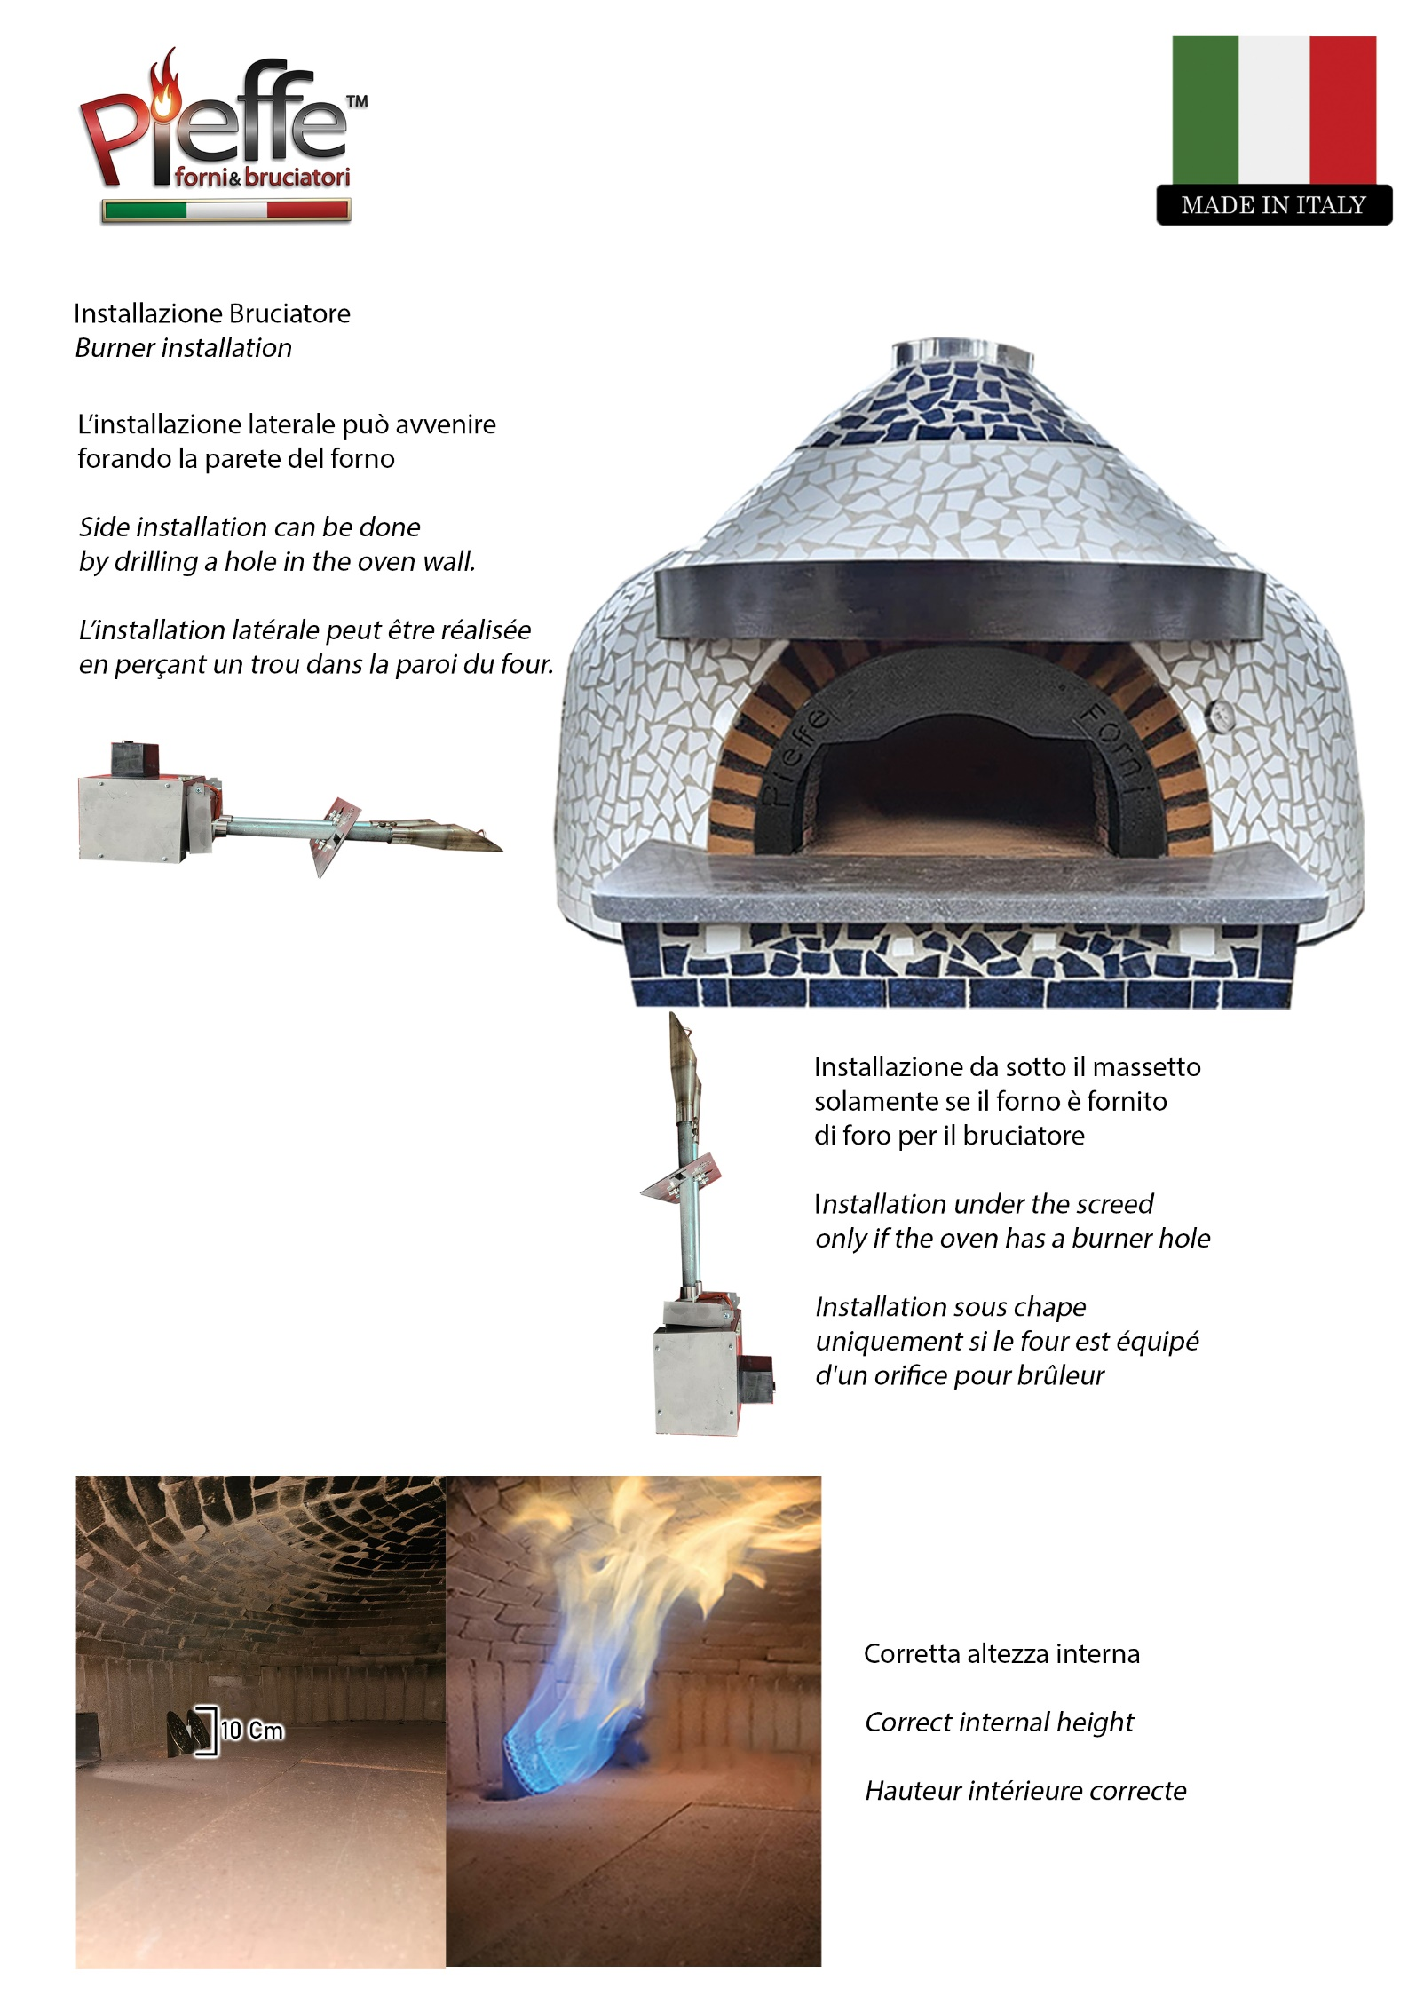

CORRETTA INSTALLAZIONE BRUCIATORE/
Correct Burner Assembly

COMPONENTI E MONTAGGIO BRUCIATORE/
Components and Burner Assembly
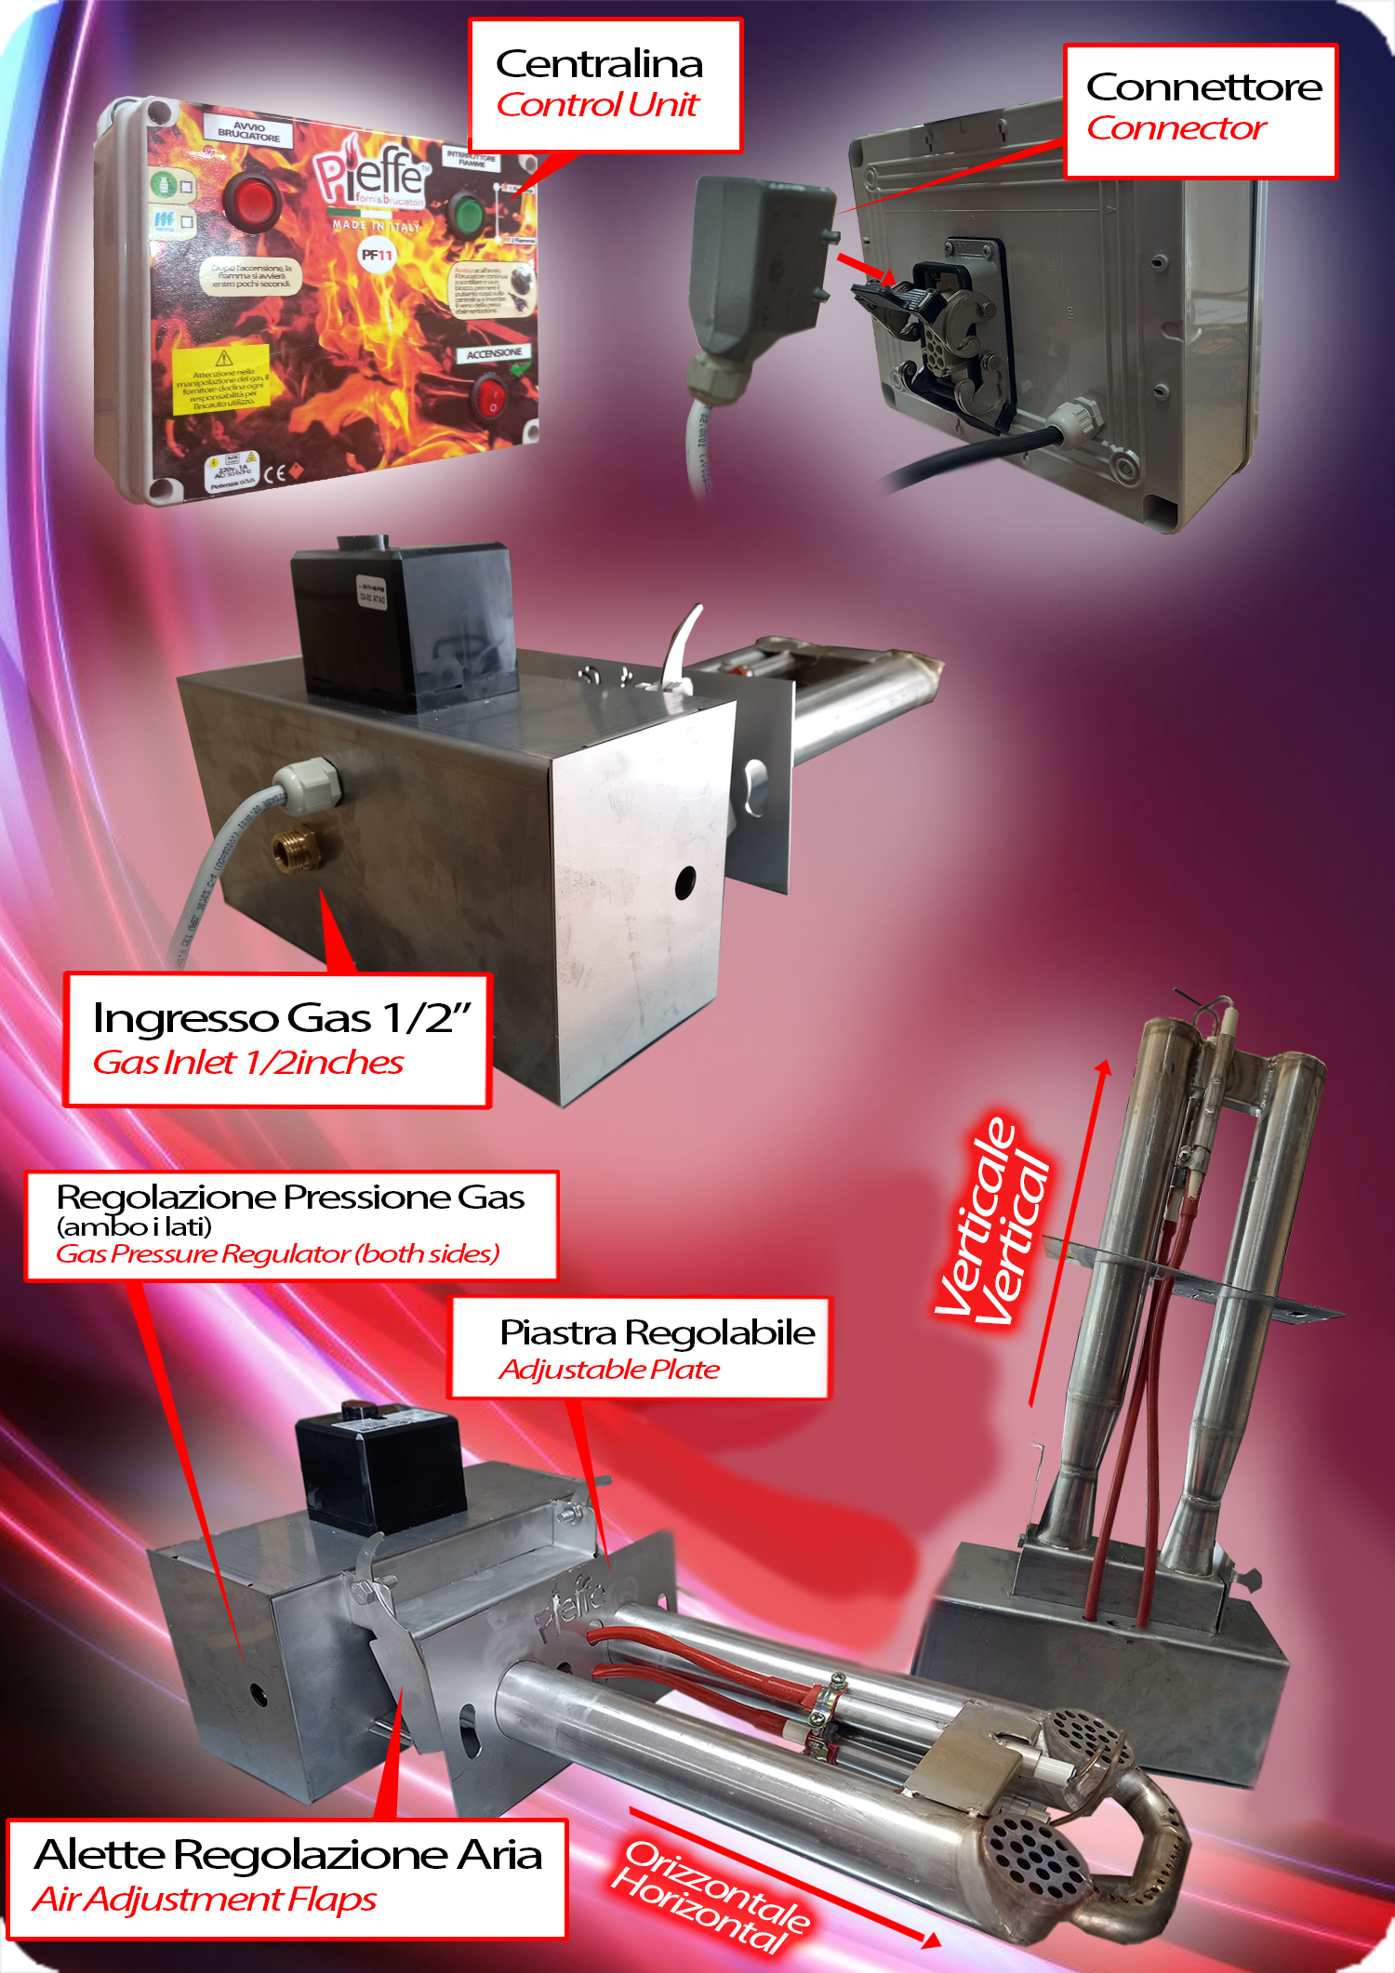

ATTENZIONE: Il bruciatore deve restare ispezionabile e non incassato. Le bocchette della ventilazione devono essere libere. Anche dopo l’installazione, deve restare rimovibile in caso di ispezione o manutenzione. WARNING: Burner must remain open for inspection and not recessed. The ventilation openings must be free. Even after installation, it must remain removable for inspection or maintenance.
FORATURA FORNO E COLLEGAMENTO AL GAS /
Oven drilling and gas connection
- Effettuare tramite carotatura un foro della misura consigliata sul lato del forno, indifferentemente che sia il destro o il sinistro. Dopo aver inserito il cannone nel foro, fissarlo tramite le apposite viti.
- Provvedere al collegamento del combustibile al bocchettone diametro 1/2”, accertandosi che il diametro della tubazione sia stata calcolata in riferimento alla distanza dal contatore al forno e che siano stati installati gli accessori sulla linea gas come richiede la normativa vigente.
- Assicurarsi della perfetta pulizia e del giusto tiraggio del camino. Accertarsi esistano i necessari ricambi d’aria all’interno del locale previsti dalla normativa odierna per una buona combustione.
- IMPORTANTE: Quando si accende il bruciatore, la bocca di infornamento del forno deve essere SEMPRE APERTA, finché il bruciatore non viene spento. NON accendere mai il bruciatore con la porta del forno chiusa.
- Drill a hole of the recommended size on the side of the oven by coring, regardless of whether it is on the right or on the left. After inserting the burner gun into the hole, fix it with the appropriate screws.
- Connect the fuel to the 1/2” diameter union, making sure that the diameter of the piping has been calculated with reference to the distance from the meter to the oven and that the accessories have been installed on the gas line as required by current legislation.
- Make sure that the chimney is perfectly clean and has the right draft. Make sure there are the necessary air changes inside the room required by today's legislation for good combustion.

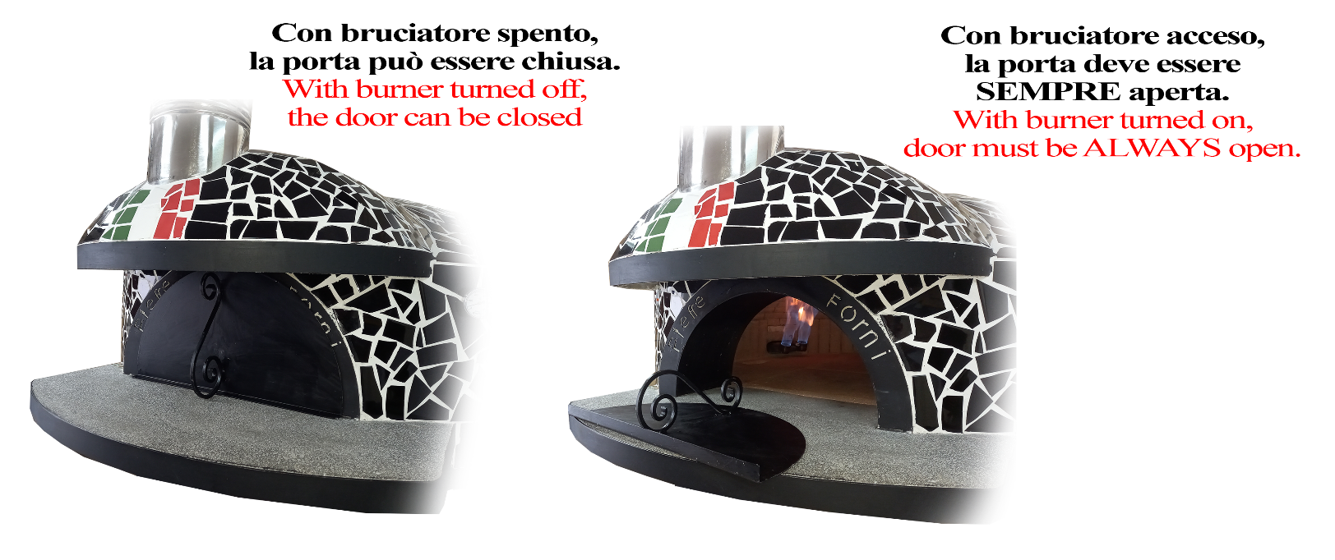
- IMPORTANT: When the burner is lit, the oven opening must ALWAYS be OPEN until the burner is turned off. NEVER turn on the burner with the oven door closed.

COME ACCENDERE IL BRUCIATORE / How to Turn on the Burner
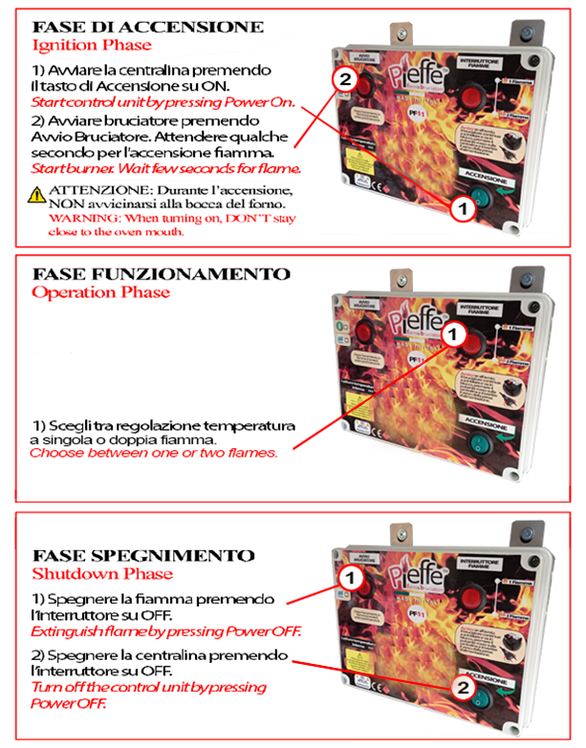

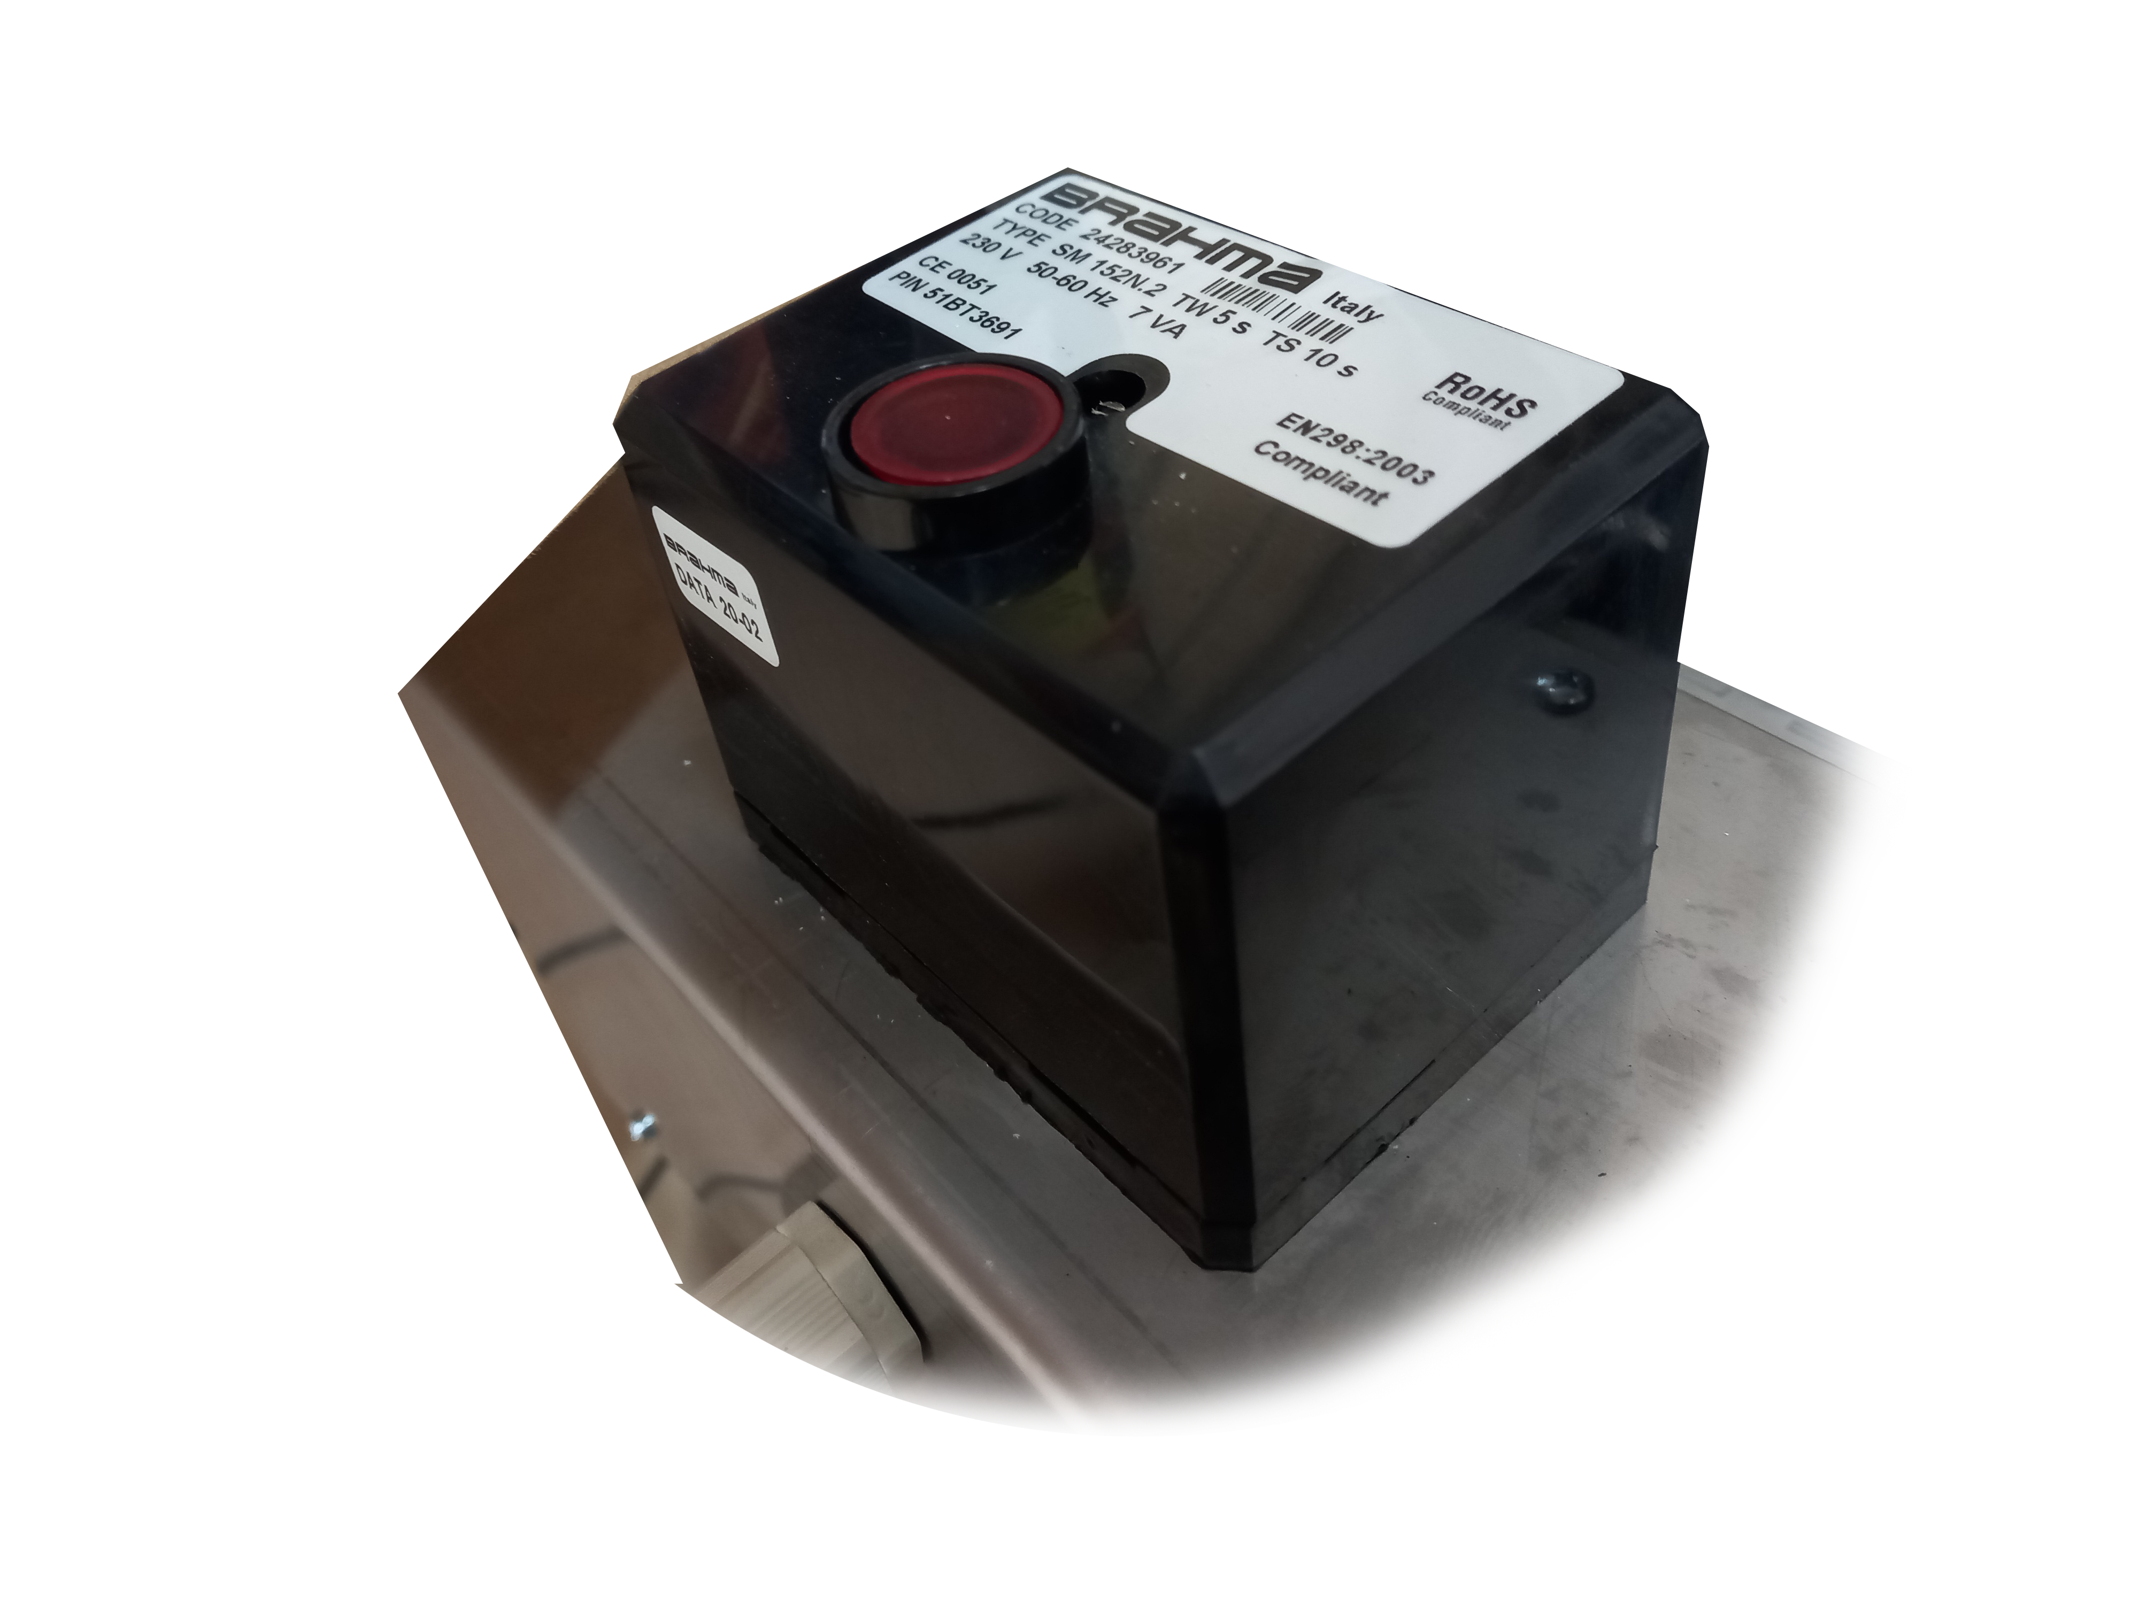

Attenzione: in caso di anomalia durante l’accensione, è possibile che il dispositivo vada in blocco. Premere il pulsante rosso sul bruciatore per resettare. Se l’anomalia persiste, invertire il verso della spina d’alimentazione.
Warning: if the device locks out, press the red button on the burner to reset. If the problem persists, reverse power plug.

